أعظم الاكتشافات في تاريخ الآثار

( الأهـرامـات تحـت المـاء في اليـابـان )

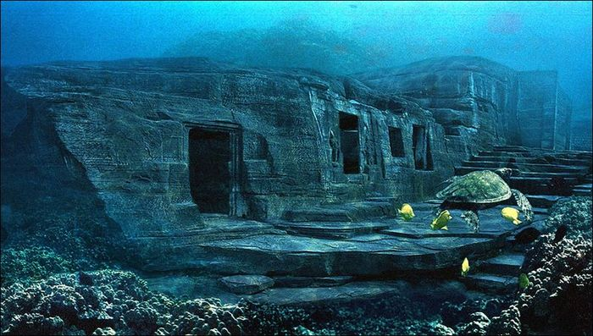
أحد أعظم الاكتشافات في تاريخ الآثار والتي تم العثور عليها في اليابان في عام 1995م ، وعلى امتداد 311 ميل على أرضية المحيط ،
وهي بقايا محفوظة لأحد المدن اليابانية من العصور القديمة ! إليكم تفاصيل الاكتشاف:
في المسطحات المائية قرب جزيرة (( أوكيناوا )) ((Okinawa ))
والتي تقع إلى الخلف من جزيرة صغيرة تسمى (( يوناجوني )) (( Yonaguni )) ،
حدد الغطاسون ثمانية مواقع متفرقة في بداية شهر مارس((March )) من عام 1995 م ،
المشاهدة الأولى كانت لهيكل مربع مثير للدهشة وقد غطته الكتل المرجانية ،
ولم يعرف إن كان هذا البناء من صنع بشري أم من تأثير التيارات والعوامل الطبيعية ! .

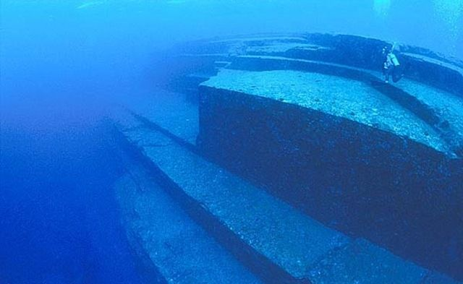

لكن في عام 1996 م ، قام غطاسون (( رياضيون )) عن طريق الصدفة باكتشاف هيكل متعدد الزوايا في غاية الضخامة ! ،
تقريباً 40 قدم تحت سطح الماء ، في الجهة الجنوبية الغربية لشاطئ (( أوكيناوا )) ،
بعد ذلك قامت فرق أخرى من الغطاسين باكتشاف هيكل آخر قريب من الموقع الأول ، ثم توالت عملية الاكتشافات الواحد تلو الآخر ،
وقد قاموا برؤية شوارع ضخمة ، وسلالم مهيبة ، وقناطر رائعة ، ووجدوا قطع (( ضخمة )) لصخور مقطعة بشكل دقيق جداً ! ،
وكانت هذه الصخور ملتحمة مع بعضها البعض بشكل معماري فريد ، لم يسبق أن قد شاهدوا مثله ! .

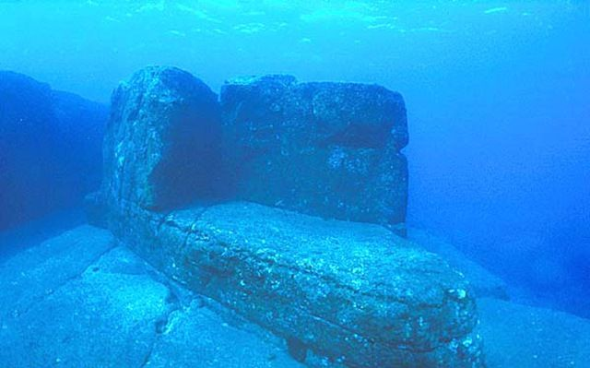

وفي الأسابيع والأشهر التي تلت هذا الاكتشاف ، قامت هيئة الآثار اليابانية بالتعاون مع هيئة أخرى للاكتشافات ،
قاموا بتدريب أعضاء (( محترفين )) وقاموا أيضاً بمشاركة (( الغطاسين )) الذين كان لهم السبق في مشاهدة هذه الآثار ، لاستكشاف متعمق لهذه البنايات الغريبة .

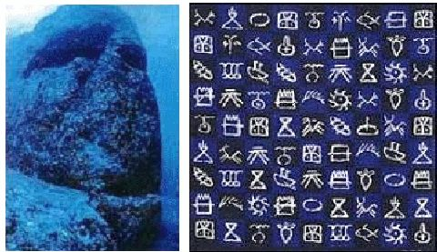

وفي شهر سبتمبر من العام نفسه وفي جنوب جزيرة ((أوكيناوا)) ،
قام الغطاسون بالاكتشاف الكبير (( لهرم )) ضخم جداً ، والذي يظهر أنه كان مقر للاحتفالات في ذلك الوقت ! ، ويمتد هذا الهرم بطول 240 قدم ! .

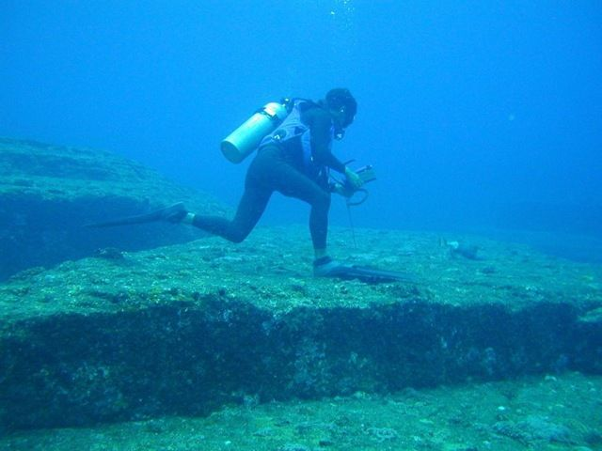

يتعجب بعد ذلك الكاتب الأمريكي (( الذي ترجمت منه المقالة )) ،
تعجب من أن هذا الاكتشاف الهائل والغريب ، لم يذكر أبدا ً في وسائل الإعلام الأمريكية ! ،
باستثناء مجلة ((Ancient American )) وتقرير عرضته قناة (( CNN)) ..!!
ويتعجب أيضاً من أن هذا الموضوع لم يذكر في أي منشورة مختصّة للآثار في العالم ،ولا حتّى في الصحف اليومية ..!! .

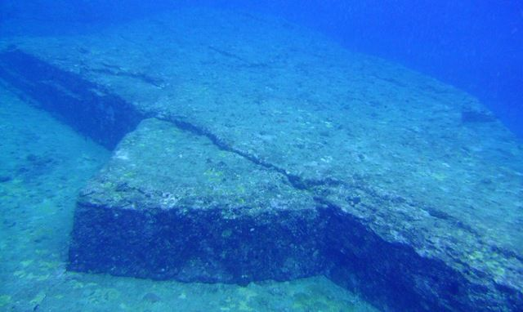

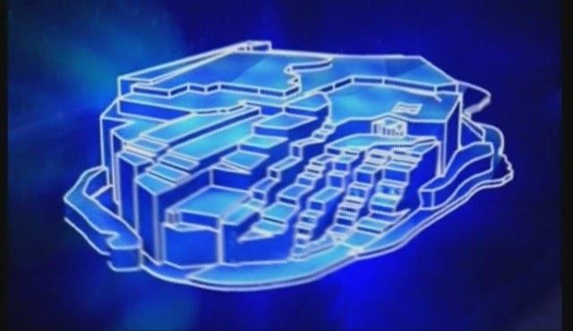

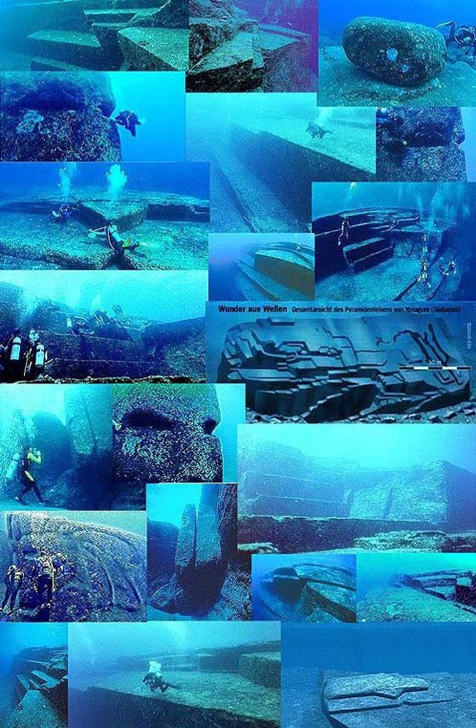

كيف كانت حياة البشر هناك
؟؟؟
يا الله ما أعظمك
!!!
اكتشاف بشرى عجيب !!
إلا أن الله على كل شيء قدير
وصدق الله العظيم : "
وَمَا مِنْ دَابَّةٍ فِي الْأَرْضِ
وَلَا طَائِرٍ يَطِيرُ بِجَنَاحَيْهِ
إِلَّا أُمَمٌ أَمْثَالُكُمْ
مَا فَرَّطْنَا فِي الْكِتَابِ مِنْ شَيْءٍ
ثُمَّ إِلَى رَبِّهِمْ يُحْشَرُونَ "

والله المستعـان,,,,,

